|  |  |  |  |  |
| --- | --- | --- | --- | --- |
| 基本資料 | | | | |
| 姓名 |  | 身份證  字號 |  | 相片 |
| 性別 |  | 出生  年月日 | . . |
| 辦公室電話 | （ ） | 家裡電話 | （ ） |
| 行動電話 | - | 電子郵件 |  |
| 戶籍地址(含鄰里) | □□□□□ | | | |
| 郵寄地址 | □□□□□ | | | |

**高雄市特殊教育資源中心應徵兼任相關專業人員基本資料表**

|  |  |  |  |
| --- | --- | --- | --- |
| 專業資料 | | | |
| 編號 | （不用填寫） | 職稱 | 治療師 |
| 性質 | 兼任相關專業人員 | 學歷(含學系) |  |
| 專業類別 | 治療 | 任職醫院  (診所)名稱 |  |
| 經歷(擇一) |  | 希望服務區域 |  |
| 證照字號 | 考試院 治療師證書-  字第000 號 | 可派出時間 | 每週 |
| 郵局局號 |  | 立帳郵局 | 郵局 |
| 帳 號 |  | 受款人姓名 |  |

[請將下列檔案email至cliff6336@gmail.com](mailto:請將下列檔案email至cliff6336@gmail.com)沈先生收

1相片一張（製作識別證用）**電子檔—相片.JPG**

2郵局存摺**電子檔—郵局存摺.JPG**

3畢業證書**電子檔—畢業證書.JPG**

4專業證照(行政院**衛生署發給合格證書**)**電子檔--專業證照.JPG**

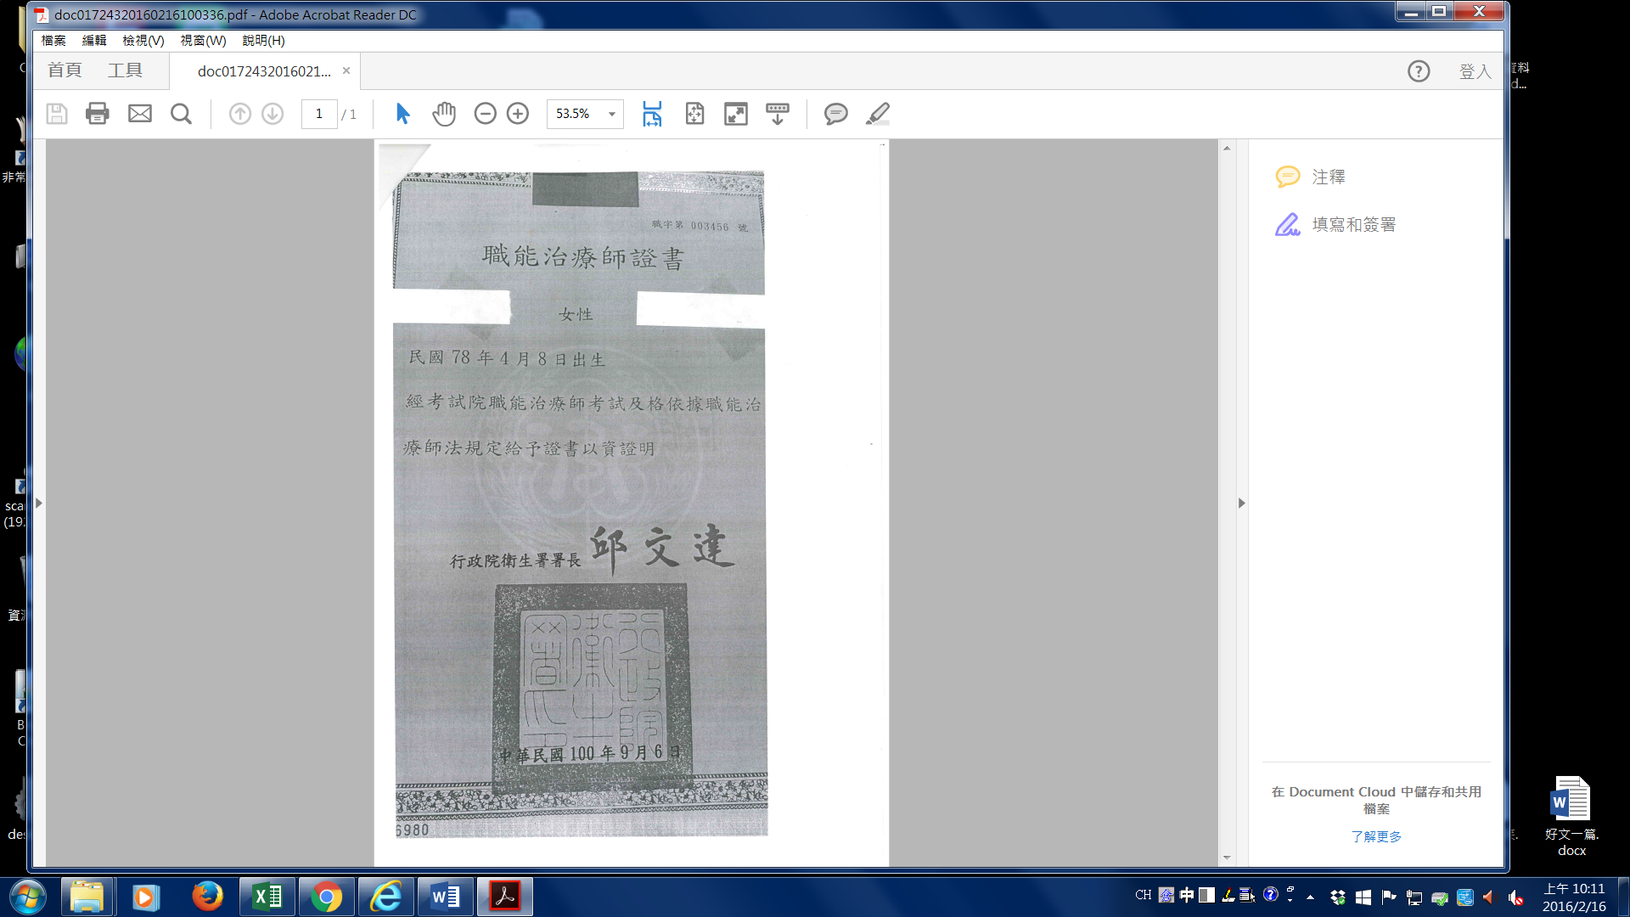

**5基本資料表電子檔--基本資料表.JPG**

**6身份證正面電子檔—身份證正面.JPG**

**7身份證反面電子檔—身份證反面.JPG**

證件資料審查合格，將列冊候用